**Actividad 2: taller de validación de celdas y formatos**

En un nuevo libro de Excel, que se llamará ***9w Validacion_de_datos.xls***, crear en la Hoja 1 (***Facturas emitidas***) el siguiente modelo (hacer las columnas más anchas de lo que aparecen aquí; especialmente, la de *Cliente, Nombre*):

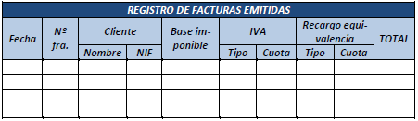

A la derecha de este cuadro, en la misma hoja, dejando dos columnas de separación, introducir la siguiente relación de clientes y su NIF (Número de Identificación Fiscal):

NOTA: Pueden ser otros clientes, se deben introducir 30.

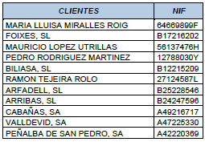

Se utilizará la herramienta de validación de datos para:

a) Que no se introduzca ningún día que no sea del mes de marzo de 2012

b) Que el nº de factura no sea mayor de 30 (se supondrá que el nº de facturas mensuales es fijo, aunque es bastante suponer)

c) Que el cliente sea uno de los de la lista de arriba

d) Que el tipo de IVA sea uno de los dos siguientes valores: 16% y 19% en una tabla aparte

e) Que el tipo de recargo equivalencia sea uno de los dos siguientes valores: 6% y 8% en una tabla aparte

f) Se deben introducir 30 facturas (1 para cada cliente)

Además:

- Aplicar las siguientes fórmulas para las siguientes celdas:

* Base imponible es un valor que se inventa y es el valor de la factura que se le aplica el iva.

* La primera columna de cuota de izquierda a derecha se calcula multiplicando la base imponible por el tipo de iva.

* La segunda columna de cuota de izquierda a derecha se calcula multiplicando la base imponible por el tipo de recargo equivalencia.

* La fórmula del TOTAL es la suma de la base imponible + cuota 1 de izquierda a derecha + cuota 2 de izquierda a derecha

***PROCEDIMIENTO (PARA LA VALIDACIÓN DE DATOS)***

a) Que no se introduzca ningún día que no sea del mes de marzo de 2012

➢ Seleccionar las celdas correspondientes a la columna ***Fecha*** (salvo la celda del encabezado)

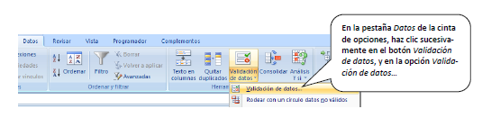

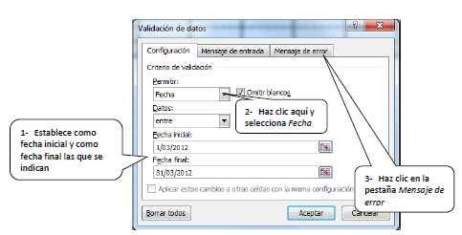

➢ La pestaña *Mensaje de error* permite informar al que ha cometido un error en la introducción del dato. Configurarla como aparece a continuación y, luego, se hace clic en *Aceptar*:

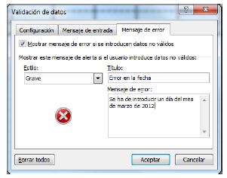

b) Que el nº de factura esté entre 1 y 25 (se supondrá que el nº de facturas mensuales es fijo, aunque sea bastante suponer)

➢ Seleccionar las celdas correspondientes a la columna ***Nº de factura***.

➢ Haz clic en el botón y opción *Validación de datos* en la pestaña *Datos* de la cinta de opciones

➢ Configurar el cuadro de diálogo *Validación de datos* como sigue:

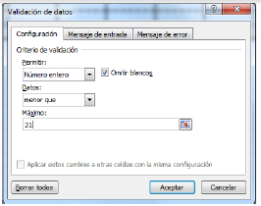

Como mensaje de error (estilo *Grave*), introducir:

- **Título:** Número de factura incorrecto

- **Mensaje de error:** el número de factura ha de ser un número entero inferior a 25

c) Que el cliente sea uno de los de la lista de clientes

➢ Seleccionar las celdas correspondientes a la columna ***Nombre***.

➢ Hacer clic en el botón y opción *Validación de datos* en la pestaña *Datos* de la cinta de opciones

➢ Configurar el cuadro de diálogo *Validación de datos* como sigue:

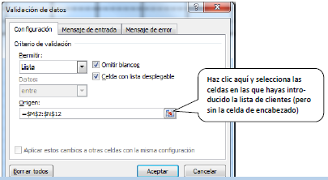

En este caso no es necesario configurar ningún mensaje, ya que en esta celda bastará con elegir un elemento de la lista (no es posible cometer errores).

Para acabar, a fin de comprobar que el ejercicio se ha realizado correctamente, hacer pruebas introduciendo muchas facturas inventadas y tratando de colar datos equivocados en Fecha y en Nº de factura.

**Ejemplos de fórmulas en validación de datos**

| **Para asegurarse de que** | **Escriba esta fórmula** |
| --- | --- |
| La celda de la cuenta del picnic (C2) sólo pueden actualizarse si se ha presupuestado nada para la cuenta discrecional (D2) y el presupuesto total (E2) es menor que los 40.000 dólares asignados. | **= AND(D2=0,E2<40000)**  Ejemplo 1: Fórmulas en validación de datos |
| La celda que contiene una descripción de producto (D2) solo contiene texto. | **=ISTEXT(D2)**  Ejemplo 2: Fórmulas de validación de datos |
| Para la celda que contiene un presupuesto de publicidad proyectado (D2), el subtotal para subcontratistas y servicios (D3) deben ser menor o igual a 800 dólares y la cantidad de presupuesto total (D4) debe ser menor o igual que 97.000 dólares. | **= AND(D3<=800,D4<=97000)**  Ejemplo 3: Fórmulas en validación de datos |
| La celda que contiene una antigüedad de empleado (C2) siempre es mayor que el número de años completos de empleo (D2) más 18 (la antigüedad mínima de empleo). | **= IF(C2>D2+18,TRUE,FALSE)**  Ejemplo 4: Fórmulas en validación de datos |
| Todos los datos en el rango de celdas a2: A10 contiene valores únicos. | **= COUNTIF($A$2:$A$10,A2) = 1**  Ejemplo 4: Fórmulas en validación de datos  **Nota:** Debe escribir la fórmula de validación de datos de la celda A2 en primer lugar y luego copie A2 a A3:A10 para que el segundo argumento para la contar.si corresponden a la celda actual. Palabras la **A2) = 1** parte cambiará a **A3) = 1, A4) = 1** y así sucesivamente.  Para obtener más información |
| La celda que contiene el nombre de un código de producto (D2) siempre comienza con el prefijo estándar de ID - y tiene al menos 10 (mayor que 9) caracteres de longitud. | **= Y (izquierda (D2, 3) ="ID-",LEN(D2) > 9)**  Ejemplo 6: Fórmulas en validación de datos |

***ENSANCHAR FILAS Y COLUMNAS***

Todas las filas tienen, en principio, un alto de 13,20 ptos. y las columnas, un ancho de 10,78 ptos.

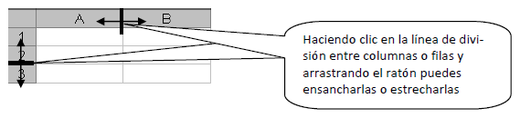

***COMBINAR CELDAS***

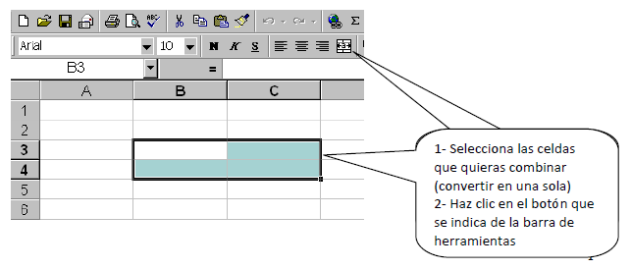

**Nota:** al combinar celdas, el contenido se centra automáticamente en la celda resultante.

**Para descombinar celdas**: seleccionar la celda con el botón derecho, se va a Formato de celdas, Alineación y desactivar la casilla Combinar celdas (abajo, a la izquierda). Finalmente, se pulsa en Aceptar.

***Poner bordes y sombreados (o color) a las celdas y ajustar texto***

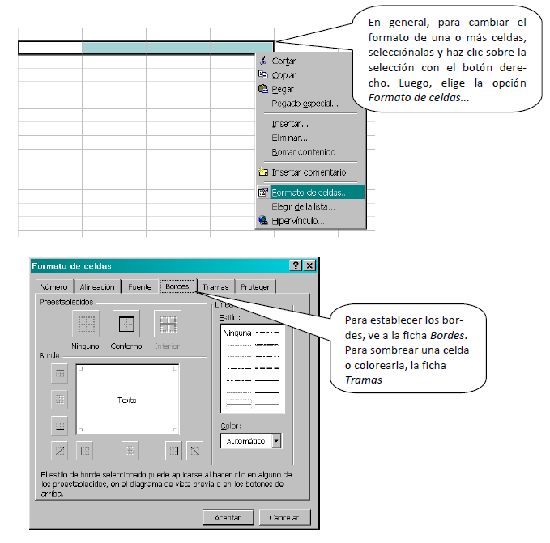

O bien, seleccionar la celda o celdas en cuestión y utilizar los siguientes botones de la barra de herramientas Formato:

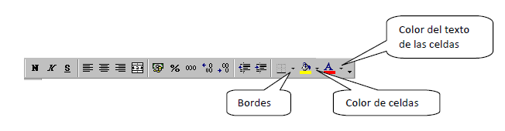

**Para cambiar de línea en la misma celda**: seleccionar la celda, ir a Formato de celdas, Alineación y activar la casilla Ajustar texto. Luego, hacer clic en Aceptar.

***Alinear texto en celdas***

Para alinear el contenido de una celda a la izquierda, derecha o al centro se utilizan los mismos botones que en el Word  si bien, antes de hacer clic en el botón correspondiente se ha seleccionado la celda o celdas que se quieren alinear.

Para alinear el contenido de una celda arriba, abajo o en el medio, se va a Formato de celdas..., Alineación, Vertical y se establece la alineación que corresponda.

**ACTIVIDAD**

Construir la tabla inicial con todas las validaciones y luego aplicarle a 2 celdas 2 validaciones que revisamos en los ejemplos de validación personalizada.

**CIBERGRAFÍA**

http://www.quierodominarelmundo.com/moodle/file.php/73/I_Validacion_de_datos.pdf [fecha de consulta: Enero 23 2016]